V 2 – Magische Flamme
Dieser Versuch zeigt eindrucksvoll die rote Flammenfärbung von Strontium.
Gefahrenstoffe
Ammoniumnitrat |  |  | H: 272 |  |  | P: 210
Ammoniumchlorid |  |  | H: 302-319 |  |  | P: 305+351+338
Strontiumnitrat |  |  | H: 272-315-319 |  |  | P: 210-221-302+352-305+351+338-321-501
Zinkpulver |  |  | H: 410 |  |  | P: 273

Materialien: 250 mL Becherglas, Isoplanplatte
Chemikalien: Ammoniumnitrat, Ammoniumchlorid, Strontiumnitrat, Zinkpulver
Durchführung: In einem Becherglas werden 4 g Ammoniumnitrat, 0,5 g Ammoniumchlorid und 1 g Strontiumnitrat vermischt. Anschließend werden 4 g Zinkpulver hinzugefügt und erneut vermischt. Das Gemisch wird unter einem Abzug auf eine Isoplanplatte gegeben. Mit den Fingern wird nun etwas Wasser auf die Mischung gespritzt und der Abzug geschlossen.
Beobachtung: Zunächst wird ein Funkensprühen beobachtet, das dann in eine rote Stichflamme übergeht. Dabei ist eine starke Rauchentwicklung zu beobachten.
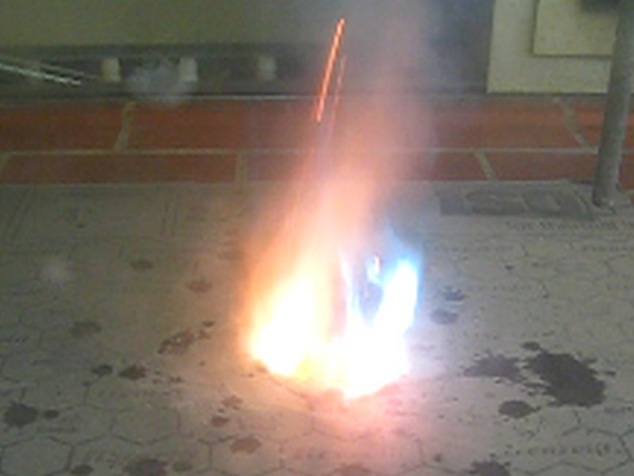
Abb. 2 – Magische Flamme
Deutung: Durch die Zugabe von Wasser findet eine starke exotherme Reaktion zwischen Zink und Ammoniumnitrat statt, welche durch das Ammoniumchlorid beschleunigt wird. Durch den Zusatz von einem Strontiumsalz wird die Flamme rot gefärbt.
Entsorgung: Die Stoffe werden als anorganischer Sondermüll entsorgt.
Literatur: F. R. Kreißl, O. Krätz. Feuer und Flamme, Schall und Rauch – Schauexperimente und Chemiehistorisches. 2. Auflage, WILEY-VCH Verlag, 2008, S. 122
Anmerkung: Dieser Versuch fällt lediglich in den Bereich der Erdalkalimetalle durch die Strontiumsalz bedingte Flammenfärbung. Die Erdalkalimetalle werden häufig in der Pyrotechnik verwendet, sodass dieser Versuch ein Anwendungsbeispiel zeigt. Falls möglich und passend, sollte er in der Zeit um Silvester durchgeführt werden.
Alternative: Statt Strontiumnitrat kann auch Lithiumnitrat verwendet werden, was die Flamme ebenfalls rot färbt. Dies würde dann in den Bereich der Alkalimetalle fallen.
Unterrichtsanschluss: Der Versuch kann sowohl als Einführungs- als auch Abschlussexperiment der Unterrichtseinheit gezeigt werden.

